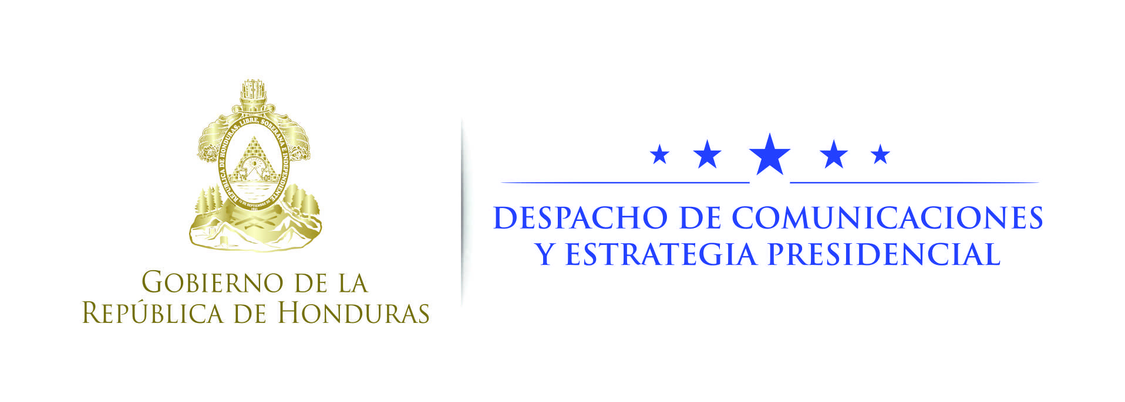

Nota de prensa

Presidente Hernández:
“Seguimos en la ofensiva por la extensión del TPS”
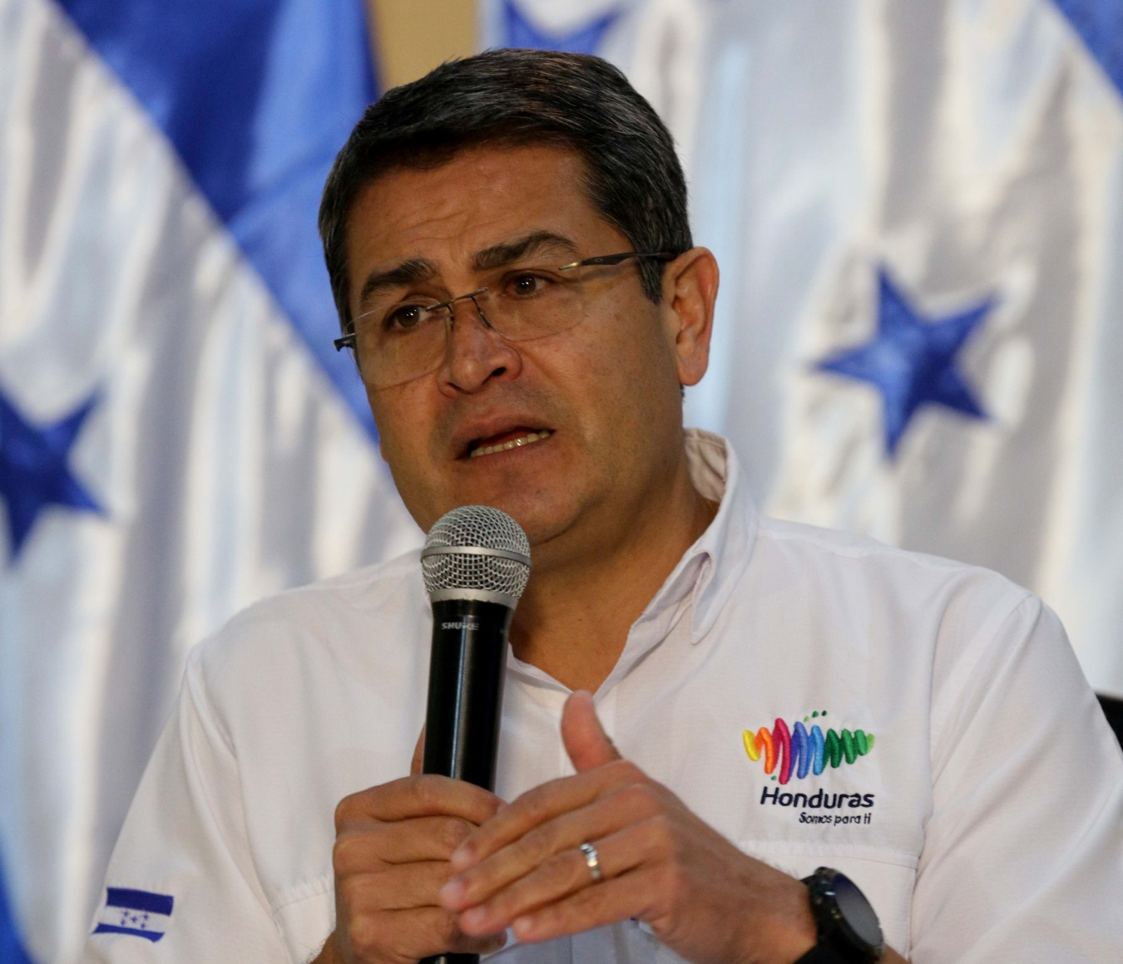
- Se busca la ampliación del TPS o regularizar la estadía de los hondureños en EEUU.
- Delegación hondureña gestiona apoyo de congresistas, senadores y funcionarios en Washington.

Tegucigalpa, 30 de octubre. El futuro de más de 57,000 hondureños que viven en Estados Unidos está en juego, ya que en esta semana se define si se extenderá el Estatus de Protección Temporal (TPS por sus siglas en inglés), por lo que el Gobierno mantiene una ofensiva para lograr esa ampliación.
El presidente Juan Orlando Hernández expresó hoy en conferencia de prensa que “seguimos en la ofensiva ahora buscando que se pueda aprobar para todos los hondureños la extensión del TPS”.
El gobernante indicó que para agilizar las gestiones ya se encuentra en Estados Unidos una misión hondureña de alto nivel, que integran la canciller María Dolores Agüero; la vicecanciller María Andrea Matamoros y el embajador de Honduras en Estados Unidos, Marlon Tábora.
Asimismo, una delegación de diputados de todas las bancadas del Congreso Nacional.
El titular del Ejecutivo destacó que se “sigue trabajando de manera ardua, porque buscamos que se extienda el TPS o se regularice su estatus".
Reuniones de alto nivel
Hernández enfatizó que la delegación hondureña sostendrá reuniones con congresistas, senadores y funcionarios del Gobierno del presidente Donald Trump, entre ellos el subsecretario de Compromiso Internacional de la Oficina de Estrategia, Política y Planes del Departamento de Seguridad Nacional, James Nealon, exembajador en Honduras.
El gobernante dijo que espera que Nealon sea “receptivo con nuestras preocupaciones”, ya que es un conocedor de la situación de Honduras.
Hernández apuntó que lo que se busca es la ampliación del TPS o regularizar la estadía de los hondureños en Estados Unidos.
“Nuestro embajador Marlon Tábora ha estado haciendo una incidencia bastante importante; cada vez tenemos más senadores y congresistas que suscriben cartas o hacen llamados públicos al Departamento de Estado o Homeland Security”, dijo Hernández.
“Esperamos que este esfuerzo, que va también acompañado junto a El Salvador, nos permita ser exitosos; esperamos que al final de esta semana tengamos una noticia positiva”, remarcó Hernández.
Plan B
El titular del Ejecutivo mandó un mensaje claro a los hondureños que residen en Estados Unidos en caso de que no se apruebe la ampliación del TPS:
“Es importante que sepan nuestros compatriotas que aquí los vamos a recibir con los brazos abiertos y con esquemas especiales que les permitan poder reinsertarse a la sociedad en condiciones especiales para traer sus bienes y lo que consideren”, finalizó diciendo el presidente Hernández.

